# ☺ VÝSLEDKOVÁ LISTINA ☺

Závod : Běh na Velký Javorník – 28. ročník

Pořadatel : Pohorská jednota Radhošť, Trojanovice 415, 744 01 Frenštát p. R.

Místo : Lyžařský areál Jiřího Rašky, Lubina 692, 744 01 Frenštát p. R – Velký Javorník

Termín : 14. květen 2016 – sobota, 10.00 [hod]

Disciplína : MARATONSTAV – ČESKÝ POHÁR V BĚHU DO VRCHU – 31. ročník,

10.2 [km] / 564 [m]

|  |  |  |  |  |  |  |
| --- | --- | --- | --- | --- | --- | --- |
| ☞ Kategorie: Žáci 13 let a méně (nar. 2003 a více) | | | | | | |
| Pořadí kategorie | Pořadí celkové | Startovní číslo | Příjmení, jméno, titul | Ročník | Organizace | Čas |
| 1 | 53 | 61 | Kozlovský Marek | 2003 | Fénix SKI Team Jeseník | 61:49 |
| 2 | 67 | 33 | Jarolím Matouš | 2006 | TT Klíč Morávka | 66:08 |
| 3 | 68 | 32 | Jarolím Jáchym | 2004 | TT Klíč Morávka | 66:09 |
| 4 | 88 | 91 | Bulička Dominik | 2003 | KM | 92:27 |
| 5 | 90 | 15 | Vaněrka Antonín | 2008 | Moravská Ostrava | 98:39 |
| 6 | 92 | 90 | Bulička Vojtěch | 2010 | KM | 98:41 |

|  |  |  |  |  |  |  |  |
| --- | --- | --- | --- | --- | --- | --- | --- |
| ☞ Kategorie: Dorostenci 14 – 17 let (nar. 2002 – 1999) | | | | | | | |
| Pořadí kategorie | Pořadí celkové | Startovní číslo | Příjmení, jméno, titul | Ročník | Organizace | | Čas |
| 1 | 4 | 60 | Kozlovský Vladimír | 1999 | | Fénix SKI Team Jeseník | 45:58 |
| 2 | 15 | 48 | Zemánek Vojtěch | 2001 | | Vinotéka U Karla | 49:57 |
| 3 | 42 | 38 | Špaček David | 2001 | | TJ Rožnov p. R. | 58:08 |
| 4 | 49 | 37 | Mazoch Jan | 2001 | | TJ Frenštát | 60:23 |
| 5 | 59 | 93 | Ondřejka Jan | 2002 | | TOBI Sport Team | 64:02 |

|  |  |  |  |  |  |  |
| --- | --- | --- | --- | --- | --- | --- |
| ☞ Kategorie: Junioři 18 – 19 let (nar. 1998 – 1997) | | | | | | |
| Pořadí kategorie | Pořadí celkové | Startovní číslo | Příjmení, jméno, titul | Ročník | Organizace | Čas |
| 1 | 24 | 5 | Mrklovský Ondřej | 1998 | Nový Jičín | 52:40 |
| 2 | 40 | 59 | Krupa Luboš | 1998 | Lubíci | 57:46 |

|  |  |  |  |  |  |  |
| --- | --- | --- | --- | --- | --- | --- |
| ☞ Kategorie: Muži 20 – 39 let (nar. 1996 – 1977) | | | | | | |
| Pořadí kategorie | Pořadí celkové | Startovní číslo | Příjmení, jméno, titul | Ročník | Organizace | Čas |
| 1 | 1 | 23 | Vagenknecht František | 1977 | Aster team Jičín | 42:11 |
| 2 | 3 | 75 | Dvořák Pavel | 1982 | Biatlon Prostějov | 44:26 |
| 3 | 8 | 54 | Škuca Zbyněk | 1987 | Vinotéka U Karla | 47:29 |
| 4 | 11 | 71 | Říha Pavel | 1977 | Frýdlant n. O. | 48:11 |
| 5 | 18 | 89 | Janů Libor | 1978 | Šumperk | 50:56 |
| 6 | 20 | 95 | Hajzler Jan | 1982 | Vsetín | 51:29 |
| 7 | 23 | 25 | Capek Martin | 1984 | CK Turzovka | 52:16 |
| 8 | 25 | 64 | Pergler Josef | 1984 | Metylovice | 53:01 |
| 9 | 30 | 9 | Bernard Adam | 1984 | Frenštát p. R. | 54:21 |
| 10 | 31 | 3 | Záruba Jan | 1977 | PRE | 54:25 |
| 11 | 36 | 40 | Brtva Pavel | 1994 | Julboway | 56:25 |
| 12 | 38 | 57 | Pokluda Jiří, Ing. | 1979 | PJR Frenštát p. R. | 57:04 |
| 13 | 41 | 66 | Čtvrtečka Roman | 1984 | Nový Jičín | 57:58 |
| 14 | 44 | 20 | Němec Petr | 1977 | Ostrava | 58:29 |
| 15 | 50 | 85 | Suchánek Lukáš | 1979 | KHB Radegast | 60:43 |
| 16 | 56 | 87 | Glatz Robert, Mgr. | 1980 | Tatranská Lomnica | 62:33 |
| 17 | 61 | 29 | Mikerásek Radek | 1986 | TOBI Sport Team | 64:18 |
| 18 | 73 | 39 | Bordovský Pavel | 1985 | Trojanovice | 68:28 |
| 19 | 79 | 88 | Sedlačík Daniel | 1990 | Kozlovice | 73:27 |
| 20 | 81 | 2 | Nguyen Marek | 1989 | Frenštát p. R. | 75:20 |
| 21 | 82 | 46 | Mužík Lukáš | 1979 | Vítkov | 75:51 |

|  |  |  |  |  |  |  |
| --- | --- | --- | --- | --- | --- | --- |
| ☞ Kategorie: Muži 40 – 49 let (nar. 1976 – 1967) | | | | | | |
| Pořadí kategorie | Pořadí celkové | Startovní číslo | Příjmení, jméno, titul | Ročník | Organizace | Čas |
| 1 | 2 | 83 | Horák Ondřej | 1975 | Šternberk | 44:00 |
| 2 | 5 | 18 | Pone Tibor | 1976 | CK Turzovka | 46:34 |
| 3 | 7 | 65 | Szebesta Pavel | 1968 | Burik RunningTeam | 47:06 |
| 4 | 9 | 31 | Žák Jiří, Ing. | 1971 | Technika Brno EXTREME | 47:42 |
| 5 | 10 | 92 | Židlík Lubomír | 1969 | Frenštát p. R. | 48:05 |
| 6 | 12 | 50 | Jurák Tomáš | 1975 | AK EZ Kopřivnice | 48:23 |
| 7 | 16 | 53 | Choleva Petr | 1974 | Lítací Jelen | 49:57 |
| 8 | 19 | 67 | Chrudina Robert, Mgr. | 1973 | Ostrava | 51:21 |
| 9 | 21 | 27 | Trávníček Rostislav | 1968 | Pepa Team Frýdek – Místek | 51:40 |
| 10 | 22 | 94 | Ondřejka Miroslav | 1971 | TOBI Sport Team | 52:03 |
| 11 | 28 | 68 | Kalina Petr | 1976 | FBC SOKOL Frenštát | 53:22 |
| 12 | 32 | 14 | Tončík Petr | 1971 | Marpet team | 54:41 |
| 13 | 34 | 7 | Bouda Jiří | 1971 | Šenov | 56:14 |
| 14 | 39 | 45 | Raška Zbyněk | 1975 | SK ZaFaR Frenštát p. R. | 57:37 |
| 15 | 46 | 63 | Maliňák Tomáš, Ing. | 1971 | Rožnov p. R. | 59:02 |
| 16 | 47 | 69 | Jedziniak Michala | 1974 | Ostrava | 60:01 |
| 17 | 48 | 80 | Frost Gary | 1971 | Team GB | 60:15 |
| 18 | 54 | 8 | Směja Richard | 1973 | Nový Jičín | 62:04 |
| 19 | 58 | 74 | Nádhera Petr | 1967 | Hradec Králové | 63:46 |
| 20 | 62 | 41 | Rybář Andrej | 1972 | L. A. Ryby | 64:18 |
| 21 | 66 | 78 | Kubenka Lukáš | 1975 | Běhající varhaníci | 65:56 |
| 22 | 72 | 79 | Vomlela Jan | 1975 | Kulhající angličtináři | 67:53 |

|  |  |  |  |  |  |  |
| --- | --- | --- | --- | --- | --- | --- |
| ☞ Kategorie: Muži 50 – 59 let (nar. 1966 – 1957) | | | | | | |
| Pořadí kategorie | Pořadí celkové | Startovní číslo | Příjmení, jméno, titul | Ročník | Organizace | Čas |
| 1 | 6 | 62 | Petráš Rostislav, Ing. | 1965 | Štramberk | 46:42 |
| 2 | 13 | 24 | Buřil František | 1966 | Vidochov | 48:45 |
| 3 | 14 | 52 | Baláž Roman | 1965 | Baláž Extréme – Team Ostrava | 49:14 |
| 4 | 17 | 36 | Zátopek Jiří | 1960 | AK EZ Kopřívnice | 50:47 |
| 5 | 35 | 34 | Slovák Vladimír | 1960 | EPO Machinery | 56:22 |
| 6 | 37 | 4 | Mrklovský Petr | 1966 | AK EZ Kopřivnice | 56:55 |
| 7 | 45 | 56 | Klement Pavel | 1966 | Velmor | 58:41 |
| 8 | 51 | 58 | Krupa Lubomír | 1961 | Lubíci | 60:56 |
| 9 | 65 | 76 | Kobliha Milan | 1957 | LRS Vyškov | 65:01 |
| ☞ Kategorie: Muži 60 – 69 let (nar. 1956 – 1947) | | | | | | |
| Pořadí kategorie | Pořadí celkové | Startovní číslo | Příjmení, jméno, titul | Ročník | Organizace | Čas |
| 1 | 26 | 10 | Pechek František, Ing. | 1953 | TJ Maratonstav Úpice | 53:12 |
| 2 | 29 | 13 | Šmída Oldřich | 1948 | TJ Maratonstav Úpice | 53:27 |
| 3 | 33 | 43 | Krsek Miloslava | 1949 | MK. Luková | 55:36 |
| 4 | 52 | 49 | Kvita Josef | 1951 | PJR Frenštát p. R. | 61:02 |
| 5 | 55 | 1 | Přívětivý Miroslav | 1953 | Příbor | 62:30 |
| 6 | 57 | 44 | Tománek Pavel | 1955 | LK Veřovice | 63:16 |
| 7 | 60 | 19 | Obšil Přemysl, Ing. | 1953 | Klub "50" Hanáci | 64:09 |
| 8 | 76 | 30 | Tučný Jan | 1947 | MK PARDUBICE | 72:00 |
| 9 | 78 | 82 | Neradil Jiří | 1949 | Frenštát p. R. | 72:50 |
| 10 | 80 | 17 | Švrček Jiří | 1953 | Ostrava | 75:11 |
| 11 | 85 | 21 | Podstavka Petr, Ing. | 1955 | Frýdek – Místek | 78:03 |

|  |  |  |  |  |  |  |
| --- | --- | --- | --- | --- | --- | --- |
| ☞ Kategorie: Muži 70 let a více (nar. 1946 a méně) | | | | | | |
| Pořadí kategorie | Pořadí celkové | Startovní číslo | Příjmení, jméno, titul | Ročník | Organizace | Čas |
| 1 | 75 | 28 | Vodička Jan | 1945 | MK Radslavice | 70:39 |
| 2 | 83 | 47 | Navara Petr | 1945 | AK EZ Kopřivnice | 77:00 |
| 3 | 84 | 35 | Kamenec Ivan, Ing., CSc. | 1943 | In TeS | 77:03 |
| 4 | 86 | 12 | Plecháček Jiří, Mgr. | 1944 | TJ Maratonstav Úpice | 78:56 |

|  |  |  |  |  |  |  |
| --- | --- | --- | --- | --- | --- | --- |
| ☞ Kategorie: Žačky 13 let a méně (nar. 2003 a více) | | | | | | |
| Pořadí kategorie | Pořadí celkové | Startovní číslo | Příjmení, jméno, titul | Ročník | Organizace | Čas |
|  |  |  |  |  |  |  |

|  |  |  |  |  |  |  |
| --- | --- | --- | --- | --- | --- | --- |
| ☞ Kategorie: Dorostenky 14 – 17 let (nar. 2002 – 1999) | | | | | | |
| Pořadí kategorie | Pořadí celkové | Startovní číslo | Příjmení, jméno, titul | Ročník | Organizace | Čas |
|  |  |  |  |  |  |  |

|  |  |  |  |  |  |  |
| --- | --- | --- | --- | --- | --- | --- |
| ☞ Kategorie: Juniorky 18 – 19 let (nar. 1998 – 1997) | | | | | | |
| Pořadí kategorie | Pořadí celkové | Startovní číslo | Příjmení, jméno, titul | Ročník | Organizace | Čas |
|  |  |  |  |  |  |  |

|  |  |  |  |  |  |  |
| --- | --- | --- | --- | --- | --- | --- |
| ☞ Kategorie: Ženy 20 – 34 let (nar. 1996 – 1982) | | | | | | |
| Pořadí kategorie | Pořadí celkové | Startovní číslo | Příjmení, jméno, titul | Ročník | Organizace | Čas |
| 1 | 63 | 6 | Juríčková Marta | 1994 | Vinotéka U Karla | 64:45 |
| 2 | 74 | 72 | Marková Nikola | 1996 | TOBI Sport Team | 69:27 |

|  |  |  |  |  |  |  |
| --- | --- | --- | --- | --- | --- | --- |
| ☞ Kategorie: Ženy 35 – 44 let (nar. 1981 – 1972) | | | | | | |
| Pořadí kategorie | Pořadí celkové | Startovní číslo | Příjmení, jméno, titul | Ročník | Organizace | Čas |
| 1 | 27 | 81 | Delingerová Marie | 1976 | Fortex Mor. Beroun | 53:20 |
| 2 | 43 | 55 | Krausová Darina, MUDr. | 1974 | AK EZ Kopřivnice | 58:26 |
| 3 | 70 | 42 | Rybářová Ludmila | 1972 | L. A. Ryby | 66:52 |
| 4 | 71 | 26 | Trávníčková Ludmila | 1973 | Pepa Team Frýdek – Místek | 67:03 |
| 5 | 77 | 70 | Cimprichová Jana | 1974 | Šenov | 72:39 |
| 6 | 89 | 84 | Pajurková Karla | 1976 | Ostrava | 93:03 |
| 7 | 91 | 16 | Hehejíková Lenka | 1974 | MK SEITL Ostrava | 98:40 |

|  |  |  |  |  |  |  |
| --- | --- | --- | --- | --- | --- | --- |
| ☞ Kategorie: Ženy 45 – 54 let (nar. 1971 – 1962) | | | | | | |
| Pořadí kategorie | Pořadí celkové | Startovní číslo | Příjmení, jméno, titul | Ročník | Organizace | Čas |
| 1 | 93 | 73 | Nádherová Hana | 1968 | Hradec Králové | 107:24 |

|  |  |  |  |  |  |  |
| --- | --- | --- | --- | --- | --- | --- |
| ☞ Kategorie: Ženy 55 let a více (nar. 1961 a méně) | | | | | | |
| Pořadí kategorie | Pořadí celkové | Startovní číslo | Příjmení, jméno, titul | Ročník | Organizace | Čas |
| 1 | 64 | 77 | Dvořáková Eva | 1955 | Prostějov | 65:00 |
| 2 | 69 | 51 | Šokalová Ludmila | 1956 | Pepa Team Frýdek – Místek | 66:20 |
| 3 | 87 | 11 | Vraštilová Miloslava | 1956 | TJ Maratonstav Úpice | 81:22 |

## Zpráva o průběhu závodu

|  |  |  |  |  |  |  |
| --- | --- | --- | --- | --- | --- | --- |
| Kategorie | Přihlášených | Prezentovaných | Startujících | Dokončilo | Vzdalo | Vyloučeno |
| Žáci 13 let a méně (nar. 2003 a více) | 8 | 6 | 6 | 6 | 0 | 0 |
| Dorostenci 14 – 17 let (nar. 2002 – 1999) | 6 | 5 | 5 | 5 | 0 | 0 |
| Junioři 18 – 19 let (nar. 1998 – 1997) | 2 | 2 | 2 | 2 | 0 | 0 |
| Muži 20 – 39 let (nar. 1996 – 1977) | 32 | 21 | 21 | 21 | 0 | 0 |
| Muži 40 – 49 let (nar. 1976 – 1967) | 30 | 22 | 22 | 22 | 0 | 0 |
| Muži 50 – 59 let (nar. 1966 – 1957) | 16 | 10 | 9 | 9 | 0 | 0 |
| Muži 60 – 69 let (nar. 1956 – 1947) | 13 | 11 | 11 | 11 | 0 | 0 |
| Muži 70 let a více (nar. 1946 a méně) | 4 | 4 | 4 | 4 | 0 | 0 |
| Žačky 13 let a méně (nar. 2003 a více) | 0 | 0 | 0 | 0 | 0 | 0 |
| Dorostenky 14 – 17 let (nar. 2002 – 1999) | 3 | 0 | 0 | 0 | 0 | 0 |
| Juniorky 18 – 19 let (nar. 1998 – 1997) | 2 | 0 | 0 | 0 | 0 | 0 |
| Ženy 20 – 34 let (nar. 1996 – 1982) | 7 | 2 | 2 | 2 | 0 | 0 |
| Ženy 35 – 44 let (nar. 1981 – 1972) | 8 | 7 | 7 | 7 | 0 | 0 |
| Ženy 45 – 54 let (nar. 1971 – 1962) | 2 | 1 | 1 | 1 | 0 | 0 |
| Ženy 55 let a více (nar. 1961 a méně) | 5 | 3 | 3 | 3 | 0 | 0 |
| Celkem | 138 | 94 | 93 | 93 | 0 | 0 |

Počet hlídek : 7

Počet kontrol : 2

Měření času : ruční, elektronické – čipy

Počasí : Polojasno

Teplota : start / cíl: 12/9 [o C]

Rychlost větru : start / cíl: 2/3 [m/s]

Start : 10:00 [hod], hromadný, společný pro všechny kategorie

Ukončení závodu : 13:00 [hod]

Jména vyloučených závodníků s udáním důvodu : bez vyloučení

Jména závodníků, kteří závod vzdali : Dalibor Kubílek, (technická závada na vybavení)

Zpráva o úrazech : bez úrazů

Absolutní vítězové : Muži : Vagenknecht František 42:11 [min]

Ženy : Delingerová Marie 53:20 [min]

Traťové rekordy : Muži : Vagenknecht František 42:11 [min], v roce 2016

Ženy : Delingerová Marie 53:20 [min], v roce 2016

znak PJR_ČB.wmfPohorská jednota Radhošť, Občanské sdružení

Registrace:Ministerstvo vnitra České republiky

VSP/1 – 3080/90 – R 7. listopadu 1990

IČO: 16627989

Pavel Vaněk Ing. Vlastimil Kalman

hlavní rozhodčí ředitel závodu

Příští 29. ročník Běhu na Velký Javorník je předběžně plánován na 13. května. 2017 – sobota.

|  |
| --- |
| Kontaktní adresa: POHORSKÁ JEDNOTA RADHOŠŤ  Trojanovice 415  744 01 FRENŠTÁT p. R.  tel.: 556 831 423 |

Frenštát p. R. 14. května 2016

|  |  |  |  |  |  |  |  |
| --- | --- | --- | --- | --- | --- | --- | --- |
| Celkové pořadí | | | | | | | |
| Pořadí kategorie | Pořadí celkem | Startovní číslo | Příjmení, jméno, titul | Ročník | Organizace | Čas | Kategorie |
| 1 | 1 | 23 | Vagenknecht František | 1977 | Aster team Jičín | 42:11 | M20 |
| 1 | 2 | 83 | Horák Ondřej | 1975 | Šternberk | 44:00 | M40 |
| 2 | 3 | 75 | Dvořák Pavel | 1982 | Biatlon Prostějov | 44:26 | M20 |
| 1 | 4 | 60 | Kozlovský Vladimír | 1999 | Fénix SKI Team Jeseník | 45:58 | M14 |
| 2 | 5 | 18 | Pone Tibor | 1976 | CK Turzovka | 46:34 | M40 |
| 1 | 6 | 62 | Petráš Rostislav, Ing. | 1965 | Štramberk | 46:42 | M50 |
| 3 | 7 | 65 | Szebesta Pavel | 1968 | Burik RunningTeam | 47:06 | M40 |
| 3 | 8 | 54 | Škuca Zbyněk | 1987 | Vinotéka U Karla | 47:29 | M20 |
| 4 | 9 | 31 | Žák Jiří, Ing. | 1971 | Technika Brno EXTREME | 47:42 | M40 |
| 5 | 10 | 92 | Židlík Lubomír | 1969 | Frenštát p. R. | 48:05 | M40 |
| 4 | 11 | 71 | Říha Pavel | 1977 | Frýdlant n. O. | 48:11 | M20 |
| 6 | 12 | 50 | Jurák Tomáš | 1975 | AK EZ Kopřivnice | 48:23 | M40 |
| 2 | 13 | 24 | Buřil František | 1966 | Vidochov | 48:45 | M50 |
| 3 | 14 | 52 | Baláž Roman | 1965 | Baláž Extréme – Team Ostrava | 49:14 | M50 |
| 2 | 15 | 48 | Zemánek Vojtěch | 2001 | Vinotéka U Karla | 49:57 | M14 |
| 7 | 16 | 53 | Choleva Petr | 1974 | Lítací Jelen | 49:57 | M40 |
| 4 | 17 | 36 | Zátopek Jiří | 1960 | AK EZ Kopřívnice | 50:47 | M50 |
| 5 | 18 | 89 | Janů Libor | 1978 | Šumperk | 50:56 | M20 |
| 8 | 19 | 67 | Chrudina Robert, Mgr. | 1973 | Ostrava | 51:21 | M40 |
| 6 | 20 | 95 | Hajzler Jan | 1982 | Vsetín | 51:29 | M20 |
| 9 | 21 | 27 | Trávníček Rostislav | 1968 | Pepa Team Frýdek – Místek | 51:40 | M40 |
| 10 | 22 | 94 | Ondřejka Miroslav | 1971 | TOBI Sport Team | 52:03 | M40 |
| 7 | 23 | 25 | Capek Martin | 1984 | CK Turzovka | 52:16 | M20 |
| 1 | 24 | 5 | Mrklovský Ondřej | 1998 | Nový Jičín | 52:40 | M18 |
| 8 | 25 | 64 | Pergler Josef | 1984 | Metylovice | 53:01 | M20 |
| 1 | 26 | 10 | Pechek František, Ing. | 1953 | TJ Maratonstav Úpice | 53:12 | M60 |
| 1 | 27 | 81 | Delingerová Marie | 1976 | Fortex Mor. Beroun | 53:20 | Ž35 |
| 11 | 28 | 68 | Kalina Petr | 1976 | FBC SOKOL Frenštát | 53:22 | M40 |
| 2 | 29 | 13 | Šmída Oldřich | 1948 | TJ Maratonstav Úpice | 53:27 | M60 |
| 9 | 30 | 9 | Bernard Adam | 1984 | Frenštát p. R. | 54:21 | M20 |
| 10 | 31 | 3 | Záruba Jan | 1977 | PRE | 54:25 | M20 |
| 12 | 32 | 14 | Tončík Petr | 1971 | Marpet team | 54:41 | M40 |
| 3 | 33 | 43 | Krsek Miloslava | 1949 | MK. Luková | 55:36 | M60 |
| 13 | 34 | 7 | Bouda Jiří | 1971 | Šenov | 56:14 | M40 |
| 5 | 35 | 34 | Slovák Vladimír | 1960 | EPO Machinery | 56:22 | M50 |
| 11 | 36 | 40 | Brtva Pavel | 1994 | Julboway | 56:25 | M20 |
| 6 | 37 | 4 | Mrklovský Petr | 1966 | AK EZ Kopřivnice | 56:55 | M50 |
| 12 | 38 | 57 | Pokluda Jiří, Ing. | 1979 | PJR Frenštát p. R. | 57:04 | M20 |
| 14 | 39 | 45 | Raška Zbyněk | 1975 | SK ZaFaR Frenštát p. R. | 57:37 | M40 |
| 2 | 40 | 59 | Krupa Luboš | 1998 | Lubíci | 57:46 | M18 |
| 13 | 41 | 66 | Čtvrtečka Roman | 1984 | Nový Jičín | 57:58 | M20 |
| 3 | 42 | 38 | Špaček David | 2001 | TJ Rožnov p. R. | 58:08 | M14 |
| 2 | 43 | 55 | Krausová Darina, MUDr. | 1974 | AK EZ Kopřivnice | 58:26 | Ž35 |
| 14 | 44 | 20 | Němec Petr | 1977 | Ostrava | 58:29 | M20 |
| 7 | 45 | 56 | Klement Pavel | 1966 | Velmor | 58:41 | M50 |
| 15 | 46 | 63 | Maliňák Tomáš, Ing. | 1971 | Rožnov p. R. | 59:02 | M40 |
| 16 | 47 | 69 | Jedziniak Michala | 1974 | Ostrava | 60:01 | M40 |
| 17 | 48 | 80 | Frost Gary | 1971 | Team GB | 60:15 | M40 |
| 4 | 49 | 37 | Mazoch Jan | 2001 | TJ Frenštát | 60:23 | M14 |
| 15 | 50 | 85 | Suchánek Lukáš | 1979 | KHB Radegast | 60:43 | M20 |
| 8 | 51 | 58 | Krupa Lubomír | 1961 | Lubíci | 60:56 | M50 |
| 4 | 52 | 49 | Kvita Josef | 1951 | PJR Frenštát p. R. | 61:02 | M60 |
| 1 | 53 | 61 | Kozlovský Marek | 2003 | Fénix SKI Team Jeseník | 61:49 | M13 |
| 18 | 54 | 8 | Směja Richard | 1973 | Nový Jičín | 62:04 | M40 |
| 5 | 55 | 1 | Přívětivý Miroslav | 1953 | Příbor | 62:30 | M60 |
| 16 | 56 | 87 | Glatz Robert, Mgr. | 1980 | Tatranská Lomnica | 62:33 | M20 |
| 6 | 57 | 44 | Tománek Pavel | 1955 | LK Veřovice | 63:16 | M60 |
| 19 | 58 | 74 | Nádhera Petr | 1967 | Hradec Králové | 63:46 | M40 |
| 5 | 59 | 93 | Ondřejka Jan | 2002 | TOBI Sport Team | 64:02 | M14 |
| 7 | 60 | 19 | Obšil Přemysl, Ing. | 1953 | Klub "50" Hanáci | 64:09 | M60 |
| 17 | 61 | 29 | Mikerásek Radek | 1986 | TOBI Sport Team | 64:18 | M20 |
| 20 | 62 | 41 | Rybář Andrej | 1972 | L. A. Ryby | 64:18 | M40 |
| 1 | 63 | 6 | Juríčková Marta | 1994 | Vinotéka U Karla | 64:45 | Ž20 |
| 1 | 64 | 77 | Dvořáková Eva | 1955 | Prostějov | 65:00 | Ž55 |
| 9 | 65 | 76 | Kobliha Milan | 1957 | LRS Vyškov | 65:01 | M50 |
| 21 | 66 | 78 | Kubenka Lukáš | 1975 | Běhající varhaníci | 65:56 | M40 |
| 2 | 67 | 33 | Jarolím Matouš | 2006 | TT Klíč Morávka | 66:08 | M13 |
| 3 | 68 | 32 | Jarolím Jáchym | 2004 | TT Klíč Morávka | 66:09 | M13 |
| 2 | 69 | 51 | Šokalová Ludmila | 1956 | Pepa Team Frýdek – Místek | 66:20 | Ž55 |
| 3 | 70 | 42 | Rybářová Ludmila | 1972 | L. A. Ryby | 66:52 | Ž35 |
| 4 | 71 | 26 | Trávníčková Ludmila | 1973 | Pepa Team Frýdek – Místek | 67:03 | Ž35 |
| 22 | 72 | 79 | Vomlela Jan | 1975 | Kulhající angličtináři | 67:53 | M40 |
| 18 | 73 | 39 | Bordovský Pavel | 1985 | Trojanovice | 68:28 | M20 |
| 2 | 74 | 72 | Marková Nikola | 1996 | TOBI Sport Team | 69:27 | Ž20 |
| 1 | 75 | 28 | Vodička Jan | 1945 | MK Radslavice | 70:39 | M70 |
| 8 | 76 | 30 | Tučný Jan | 1947 | MK PARDUBICE | 72:00 | M60 |
| 5 | 77 | 70 | Cimprichová Jana | 1974 | Šenov | 72:39 | Ž35 |
| 9 | 78 | 82 | Neradil Jiří | 1949 | Frenštát p. R. | 72:50 | M60 |
| 19 | 79 | 88 | Sedlačík Daniel | 1990 | Kozlovice | 73:27 | M20 |
| 10 | 80 | 17 | Švrček Jiří | 1953 | Ostrava | 75:11 | M60 |
| 20 | 81 | 2 | Nguyen Marek | 1989 | Frenštát p. R. | 75:20 | M20 |
| 21 | 82 | 46 | Mužík Lukáš | 1979 | Vítkov | 75:51 | M20 |
| 2 | 83 | 47 | Navara Petr | 1945 | AK EZ Kopřivnice | 77:00 | M70 |
| 3 | 84 | 35 | Kamenec Ivan, Ing., CSc. | 1943 | In TeS | 77:03 | M70 |
| 11 | 85 | 21 | Podstavka Petr, Ing. | 1955 | Frýdek – Místek | 78:03 | M60 |
| 4 | 86 | 12 | Plecháček Jiří, Mgr. | 1944 | TJ Maratonstav Úpice | 78:56 | M70 |
| 3 | 87 | 11 | Vraštilová Miloslava | 1956 | TJ Maratonstav Úpice | 81:22 | Ž55 |
| 4 | 88 | 91 | Bulička Dominik | 2003 | KM | 92:27 | M13 |
| 6 | 89 | 84 | Pajurková Karla | 1976 | Ostrava | 93:03 | Ž35 |
| 5 | 90 | 15 | Vaněrka Antonín | 2008 | Moravská Ostrava | 98:39 | M13 |
| 7 | 91 | 16 | Hehejíková Lenka | 1974 | MK SEITL Ostrava | 98:40 | Ž35 |
| 6 | 92 | 90 | Bulička Vojtěch | 2010 | KM | 98:41 | M13 |
| 1 | 93 | 73 | Nádherová Hana | 1968 | Hradec Králové | 107:24 | Ž45 |

|  |  |  |  |  |  |  |  |
| --- | --- | --- | --- | --- | --- | --- | --- |
| Pořadí muži | | | | | | | |
| Pořadí kategorie | Pořadí celkem | Startovní číslo | Příjmení, jméno, titul | Ročník | Organizace | Čas | Kategorie |
| 1 | 1 | 23 | Vagenknecht František | 1977 | Aster team Jičín | 42:11 | M20 |
| 1 | 2 | 83 | Horák Ondřej | 1975 | Šternberk | 44:00 | M40 |
| 2 | 3 | 75 | Dvořák Pavel | 1982 | Biatlon Prostějov | 44:26 | M20 |
| 1 | 4 | 60 | Kozlovský Vladimír | 1999 | Fénix SKI Team Jeseník | 45:58 | M14 |
| 2 | 5 | 18 | Pone Tibor | 1976 | CK Turzovka | 46:34 | M40 |
| 1 | 6 | 62 | Petráš Rostislav, Ing. | 1965 | Štramberk | 46:42 | M50 |
| 3 | 7 | 65 | Szebesta Pavel | 1968 | Burik RunningTeam | 47:06 | M40 |
| 3 | 8 | 54 | Škuca Zbyněk | 1987 | Vinotéka U Karla | 47:29 | M20 |
| 4 | 9 | 31 | Žák Jiří, Ing. | 1971 | Technika Brno EXTREME | 47:42 | M40 |
| 5 | 10 | 92 | Židlík Lubomír | 1969 | Frenštát p. R. | 48:05 | M40 |
| 4 | 11 | 71 | Říha Pavel | 1977 | Frýdlant n. O. | 48:11 | M20 |
| 6 | 12 | 50 | Jurák Tomáš | 1975 | AK EZ Kopřivnice | 48:23 | M40 |
| 2 | 13 | 24 | Buřil František | 1966 | Vidochov | 48:45 | M50 |
| 3 | 14 | 52 | Baláž Roman | 1965 | Baláž Extréme – Team Ostrava | 49:14 | M50 |
| 2 | 15 | 48 | Zemánek Vojtěch | 2001 | Vinotéka U Karla | 49:57 | M14 |
| 7 | 16 | 53 | Choleva Petr | 1974 | Lítací Jelen | 49:57 | M40 |
| 4 | 17 | 36 | Zátopek Jiří | 1960 | AK EZ Kopřívnice | 50:47 | M50 |
| 5 | 18 | 89 | Janů Libor | 1978 | Šumperk | 50:56 | M20 |
| 8 | 19 | 67 | Chrudina Robert, Mgr. | 1973 | Ostrava | 51:21 | M40 |
| 6 | 20 | 95 | Hajzler Jan | 1982 | Vsetín | 51:29 | M20 |
| 9 | 21 | 27 | Trávníček Rostislav | 1968 | Pepa Team Frýdek – Místek | 51:40 | M40 |
| 10 | 22 | 94 | Ondřejka Miroslav | 1971 | TOBI Sport Team | 52:03 | M40 |
| 7 | 23 | 25 | Capek Martin | 1984 | CK Turzovka | 52:16 | M20 |
| 1 | 24 | 5 | Mrklovský Ondřej | 1998 | Nový Jičín | 52:40 | M18 |
| 8 | 25 | 64 | Pergler Josef | 1984 | Metylovice | 53:01 | M20 |
| 1 | 26 | 10 | Pechek František, Ing. | 1953 | TJ Maratonstav Úpice | 53:12 | M60 |
| 11 | 28 | 68 | Kalina Petr | 1976 | FBC SOKOL Frenštát | 53:22 | M40 |
| 2 | 29 | 13 | Šmída Oldřich | 1948 | TJ Maratonstav Úpice | 53:27 | M60 |
| 9 | 30 | 9 | Bernard Adam | 1984 | Frenštát p. R. | 54:21 | M20 |
| 10 | 31 | 3 | Záruba Jan | 1977 | PRE | 54:25 | M20 |
| 12 | 32 | 14 | Tončík Petr | 1971 | Marpet team | 54:41 | M40 |
| 3 | 33 | 43 | Krsek Miloslava | 1949 | MK. Luková | 55:36 | M60 |
| 13 | 34 | 7 | Bouda Jiří | 1971 | Šenov | 56:14 | M40 |
| 5 | 35 | 34 | Slovák Vladimír | 1960 | EPO Machinery | 56:22 | M50 |
| 11 | 36 | 40 | Brtva Pavel | 1994 | Julboway | 56:25 | M20 |
| 6 | 37 | 4 | Mrklovský Petr | 1966 | AK EZ Kopřivnice | 56:55 | M50 |
| 12 | 38 | 57 | Pokluda Jiří, Ing. | 1979 | PJR Frenštát p. R. | 57:04 | M20 |
| 14 | 39 | 45 | Raška Zbyněk | 1975 | SK ZaFaR Frenštát p. R. | 57:37 | M40 |
| 2 | 40 | 59 | Krupa Luboš | 1998 | Lubíci | 57:46 | M18 |
| 13 | 41 | 66 | Čtvrtečka Roman | 1984 | Nový Jičín | 57:58 | M20 |
| 3 | 42 | 38 | Špaček David | 2001 | TJ Rožnov p. R. | 58:08 | M14 |
| 14 | 44 | 20 | Němec Petr | 1977 | Ostrava | 58:29 | M20 |
| 7 | 45 | 56 | Klement Pavel | 1966 | Velmor | 58:41 | M50 |
| 15 | 46 | 63 | Maliňák Tomáš, Ing. | 1971 | Rožnov p. R. | 59:02 | M40 |
| 16 | 47 | 69 | Jedziniak Michala | 1974 | Ostrava | 60:01 | M40 |
| 17 | 48 | 80 | Frost Gary | 1971 | Team GB | 60:15 | M40 |
| 4 | 49 | 37 | Mazoch Jan | 2001 | TJ Frenštát | 60:23 | M14 |
| 15 | 50 | 85 | Suchánek Lukáš | 1979 | KHB Radegast | 60:43 | M20 |
| 8 | 51 | 58 | Krupa Lubomír | 1961 | Lubíci | 60:56 | M50 |
| 4 | 52 | 49 | Kvita Josef | 1951 | PJR Frenštát p. R. | 61:02 | M60 |
| 1 | 53 | 61 | Kozlovský Marek | 2003 | Fénix SKI Team Jeseník | 61:49 | M13 |
| 18 | 54 | 8 | Směja Richard | 1973 | Nový Jičín | 62:04 | M40 |
| 5 | 55 | 1 | Přívětivý Miroslav | 1953 | Příbor | 62:30 | M60 |
| 16 | 56 | 87 | Glatz Robert, Mgr. | 1980 | Tatranská Lomnica | 62:33 | M20 |
| 6 | 57 | 44 | Tománek Pavel | 1955 | LK Veřovice | 63:16 | M60 |
| 19 | 58 | 74 | Nádhera Petr | 1967 | Hradec Králové | 63:46 | M40 |
| 5 | 59 | 93 | Ondřejka Jan | 2002 | TOBI Sport Team | 64:02 | M14 |
| 7 | 60 | 19 | Obšil Přemysl, Ing. | 1953 | Klub "50" Hanáci | 64:09 | M60 |
| 17 | 61 | 29 | Mikerásek Radek | 1986 | TOBI Sport Team | 64:18 | M20 |
| 20 | 62 | 41 | Rybář Andrej | 1972 | L. A. Ryby | 64:18 | M40 |
| 9 | 65 | 76 | Kobliha Milan | 1957 | LRS Vyškov | 65:01 | M50 |
| 21 | 66 | 78 | Kubenka Lukáš | 1975 | Běhající varhaníci | 65:56 | M40 |
| 2 | 67 | 33 | Jarolím Matouš | 2006 | TT Klíč Morávka | 66:08 | M13 |
| 3 | 68 | 32 | Jarolím Jáchym | 2004 | TT Klíč Morávka | 66:09 | M13 |
| 22 | 72 | 79 | Vomlela Jan | 1975 | Kulhající angličtináři | 67:53 | M40 |
| 18 | 73 | 39 | Bordovský Pavel | 1985 | Trojanovice | 68:28 | M20 |
| 1 | 75 | 28 | Vodička Jan | 1945 | MK Radslavice | 70:39 | M70 |
| 8 | 76 | 30 | Tučný Jan | 1947 | MK PARDUBICE | 72:00 | M60 |
| 9 | 78 | 82 | Neradil Jiří | 1949 | Frenštát p. R. | 72:50 | M60 |
| 19 | 79 | 88 | Sedlačík Daniel | 1990 | Kozlovice | 73:27 | M20 |
| 10 | 80 | 17 | Švrček Jiří | 1953 | Ostrava | 75:11 | M60 |
| 20 | 81 | 2 | Nguyen Marek | 1989 | Frenštát p. R. | 75:20 | M20 |
| 21 | 82 | 46 | Mužík Lukáš | 1979 | Vítkov | 75:51 | M20 |
| 2 | 83 | 47 | Navara Petr | 1945 | AK EZ Kopřivnice | 77:00 | M70 |
| 3 | 84 | 35 | Kamenec Ivan, Ing., CSc. | 1943 | In TeS | 77:03 | M70 |
| 11 | 85 | 21 | Podstavka Petr, Ing. | 1955 | Frýdek – Místek | 78:03 | M60 |
| 4 | 86 | 12 | Plecháček Jiří, Mgr. | 1944 | TJ Maratonstav Úpice | 78:56 | M70 |
| 4 | 88 | 91 | Bulička Dominik | 2003 | KM | 92:27 | M13 |
| 5 | 90 | 15 | Vaněrka Antonín | 2008 | Moravská Ostrava | 98:39 | M13 |
| 6 | 92 | 90 | Bulička Vojtěch | 2010 | KM | 98:41 | M13 |

|  |  |  |  |  |  |  |  |
| --- | --- | --- | --- | --- | --- | --- | --- |
| Pořadí ženy | | | | | | | |
| Pořadí kategorie | Pořadí celkem | Startovní číslo | Příjmení, jméno, titul | **Ročník** | **Organizace** | **Čas** | **Kategorie** |
| 1 | 27 | 81 | Delingerová Marie | 1976 | Fortex Mor. Beroun | 53:20 | Ž35 |
| 2 | 43 | 55 | Krausová Darina, MUDr. | 1974 | AK EZ Kopřivnice | 58:26 | Ž35 |
| 1 | 63 | 6 | Juríčková Marta | 1994 | Vinotéka U Karla | 64:45 | Ž20 |
| 1 | 64 | 77 | Dvořáková Eva | 1955 | Prostějov | 65:00 | Ž55 |
| 2 | 69 | 51 | Šokalová Ludmila | 1956 | Pepa Team Frýdek – Místek | 66:20 | Ž55 |
| 3 | 70 | 42 | Rybářová Ludmila | 1972 | L. A. Ryby | 66:52 | Ž35 |
| 4 | 71 | 26 | Trávníčková Ludmila | 1973 | Pepa Team Frýdek – Místek | 67:03 | Ž35 |
| 2 | 74 | 72 | Marková Nikola | 1996 | TOBI Sport Team | 69:27 | Ž20 |
| 5 | 77 | 70 | Cimprichová Jana | 1974 | Šenov | 72:39 | Ž35 |
| 3 | 87 | 11 | Vraštilová Miloslava | 1956 | TJ Maratonstav Úpice | 81:22 | Ž55 |
| 6 | 89 | 84 | Pajurková Karla | 1976 | Ostrava | 93:03 | Ž35 |
| 7 | 91 | 16 | Hehejíková Lenka | 1974 | MK SEITL Ostrava | 98:40 | Ž35 |
| 1 | 93 | 73 | Nádherová Hana | 1968 | Hradec Králové | 107:24 | Ž45 |

**Spolupráce**

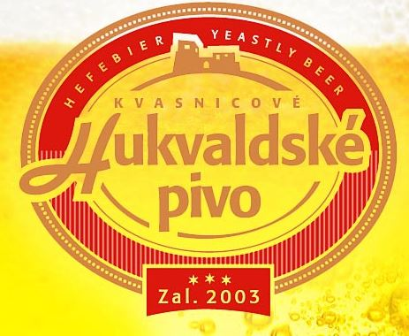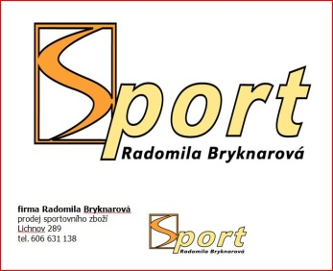







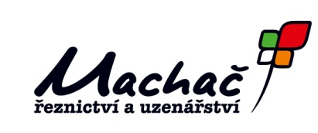

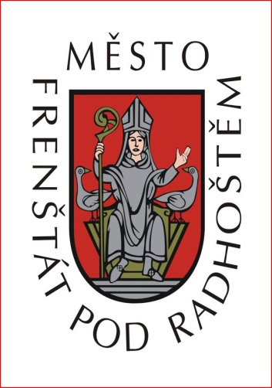



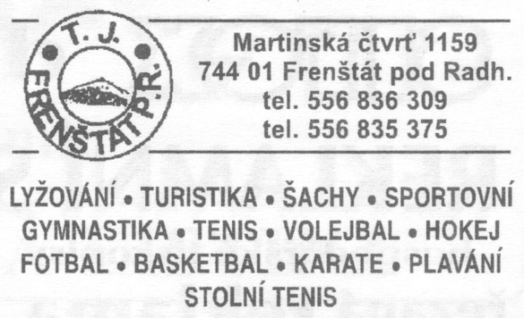

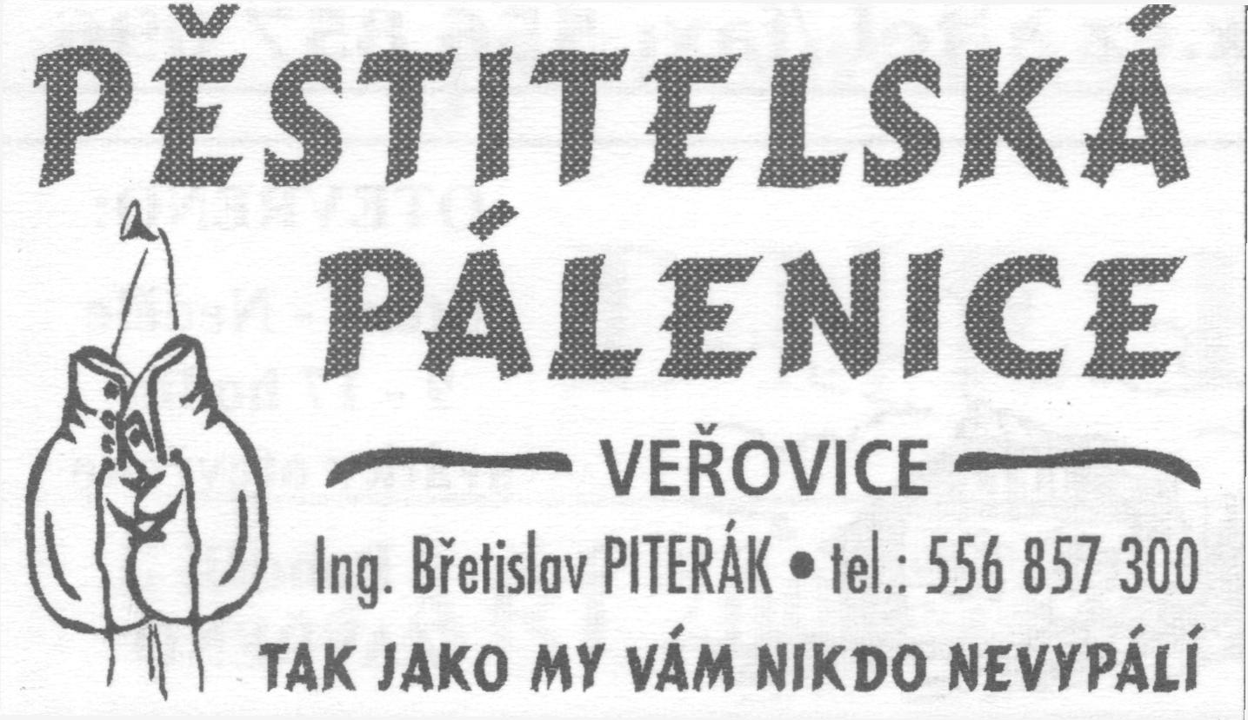

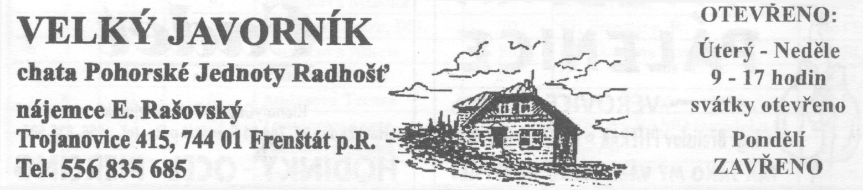

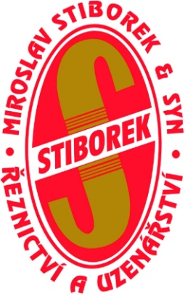

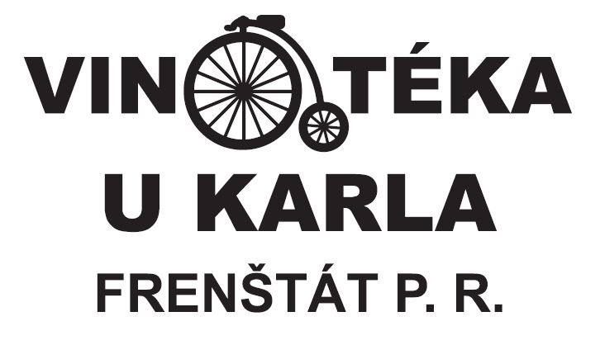



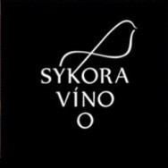

**Fotogalerie**

[www.pohorskajednota.cz](http://www.pohorskajednota.cz)

<http://pjr.rajce.idnes.cz/Beh_na_Velky_Javornik_28._rocnik_14.5.2016>

<http://sk-zafar-frenstat-p-r.rajce.idnes.cz/Beh_na_Velky_Javornik_2016/>